React + Vite

Vite je alat za izradu modernih veb aplikacija kome su efikasnost i brzina glavni prioritet. Kreiran je od strane inženjera softvera Evan You-a (Evan Jua), tvorca Vue.js front-end biblioteke.

Razlozi za korišćenje Vite alata:
- Brz lokalni server
  - Brzina pokretanja lokalnog servera pri korišćenju Vite-a je značajno veća u poređenju sa drugim alatima.
- esbuild bundler
  - Korišćenje esbuild bundler-a drastično povećava brzinu pripreme produkcijskog koda.
  - Na slici u prilogu možete videti poređenje brzine ovog bundler-a sa konkurentima.
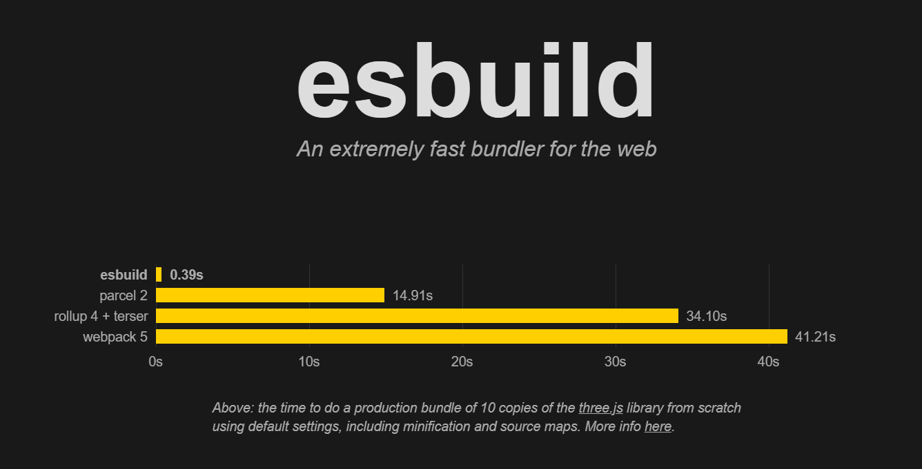
- Native ES moduli
  - Koristi modernu import i export sintaksu podržanu od strane modernih pretraživača.
  - Za razliku od drugih bundler-a, Vite koristi import i export, kao i native ES module u pregledaču tokom razvoja. To znači da se pojedinačni moduli mogu učitavati samostalno i nezavisno jedni od drugih, što dovodi do bržeg pokretanja razvojnog servera i bržih ažuriranja prilikom promena u kodu.
- Univerzalnost
  - Iako je najkompatibilniji sa Vue.js-om, može se koristiti sa brojnim drugim bibliotekama.
- Mogućnost konfiguracije projekta
  - Programerima daje veliku slobodu pri konfiguraciji projekta, čime im omogućava da postavku projekta prilagode svojim potrebama.
Neke od mana Vite-a:
- Kompatibilnost sa starijim pretraživačima
  - Zbog svog oslanjanja na moderne ES module, postoji mogućnost da Vite aplikacije neće raditi na starijim pretraživačima.
- Manji ekosistem u odnosu na konkurenciju
  - Vite je relativno mlad u odnosu na alate kao što je Create React App. Posledica toga je manje dostupnih plugin-a.

Koraci za pravljenje React projekta koristeći Vite:
- Instalirajte Node.js (time ćete automatski instalirati i npm)
- U okviru terminala ukucajte npm create vite@latest.
- Unesite ime vašeg projekta, zarad testiranja, nazvaću projekat moj-projekat.
- U okviru menija izaberite opciju React.
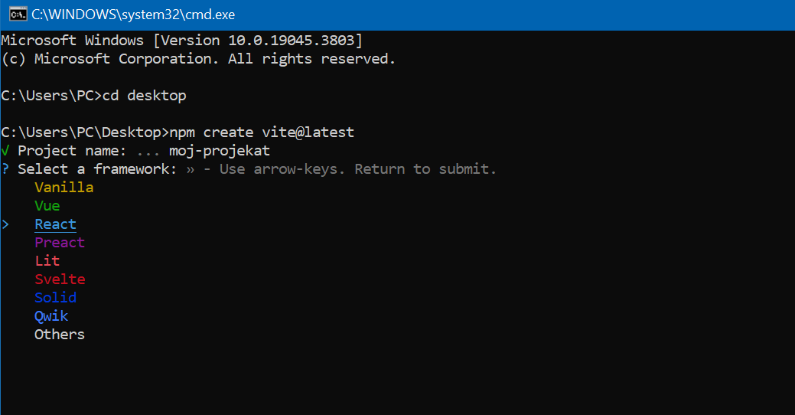
- Odaberite opciju programskog jezika koji želite, u ovom slučaju, odabraćemo JavaScript.
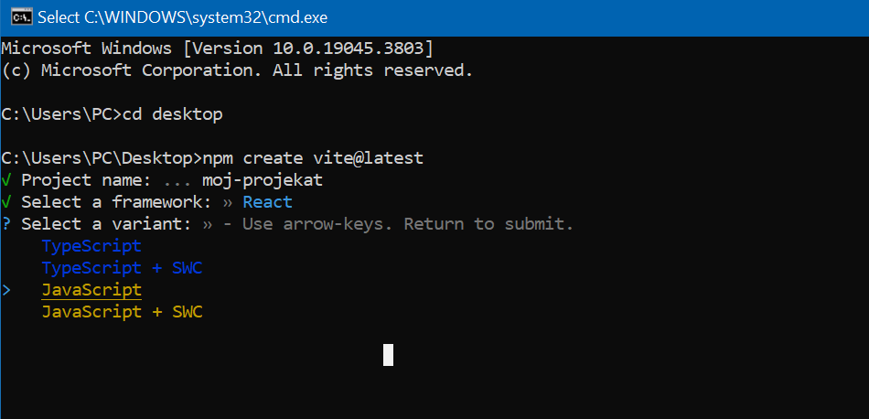
- Unesite komandu cd moj-projekat kako biste pristupili projektnom folderu.
- Unesite komandu npm install kako biste instalirali sve potrebne zavisnosti.
- Unesite komandu npm run dev kako biste pokrenuli lokalni server.

